Учим буквы с помощью манной крупы
Согласитесь, что учить буквы только с помощью книг, перелистывая страницу за страницей, скучно и неинтересно для ребёнка 4-6 лет.
Поэтому мне хотелось бы предложить одну простую и полезную игру, которая поможет с лёгкостью и без принуждения запомнить буквы. Такую игру можно сделать всего за пару минут. Для неё понадобится поднос и стакан манки. Высыпаем стакан манки на поднос, ставим его на стол – и ваша игра готова. Уверена, подобная игра надолго заинтересует вашего ребёнка.
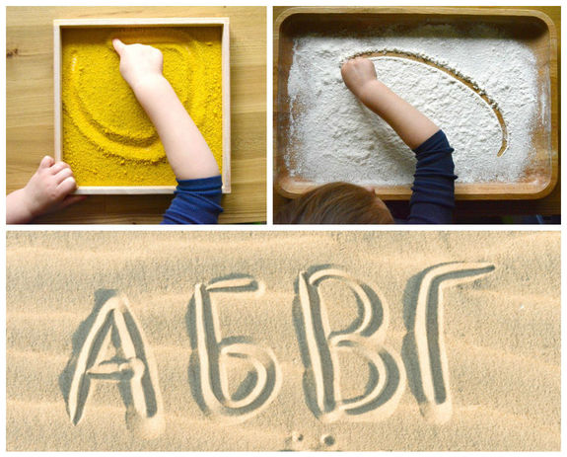

Как изучать буквы с помощью манки?
1. Рисуем изучаемую букву пальцем по манке, называем её, затем предлагаем малышу нарисовать рядом такую же. Можно внести разнообразие: рисовать буквы ватной палочкой или тонкой кисточкой.
2. Пишем на листе бумаги буквы и засыпаем лист манкой. Предлагаем ребёнку разгрести пальчиками крупу и назвать найденные буквы.
3. Берём трубочку для коктейля и просим ребёнка подуть в неё, выводя нужную букву с помощью воздушной струи.
4. Прячем в манку объёмные пластмассовые буквы (для этого манки должно быть больше), предлагаем малышу отгадать их на ощупь.
5. Выкладываем с помощью нитки контур буквы на листе цветной бумаги. Предлагаем ребёнку «написать» букву манкой. Нужно, чтобы малыш брал манку двумя пальчиками и аккуратно сыпал её на выложенный ниткой контур. Контур можно сделать с помощью клея, нанося его тонкой струйкой
6. Пишем на манке букву, например, Г. Просим малыша добавить одну палочку, чтобы получилась буква П. Так можем преобразовать букву С в О, Р в В, Л в М и т.д.
7. Пишем на листе букву, засыпаем манкой её часть, предлагаем ребёнку отгадать, какая буква спряталась, и назвать её.
8. Выкладываем изображение буквы на подносе с манкой при помощи различных мелких предметов: камешков, желудей, семечек, пуговиц, бусинок и др.
Плюсы такой игры заключаются в том, что ребёнок с удовольствием будет играть в неё и незаметно для себя выучит все буквы.
Кроме того, вышеописанные игры с манной крупой способствуют развитию мелкой моторики, речевого дыхания, зрительного восприятия.

Что нужно знать родителям ребёнка-левши
Родители, у которых леворукие дети, всегда должны помнить, что леворукость - это вариант нормы. Ребёнку-левше требуется особенное внимание не по той причине, что у него главной является левая рука, а потому, что каждый ребёнок особенный и в своём роде уникальный.
Советы семьям маленьких левшей
Я предлагаю вам несколько советов, которые помогут облегчить жизнь ребёнка-левши.
1. Периодически напоминайте, левая или правая рука.
Леворуким детям бывает сложно запомнить, где рука левая, а где – правая. Если на запястье надеть часики или браслет, красную ниточку или что-нибудь другое, вашему ребёнку станет легко определять правую или левую руку.
2. Не нужно заострять внимание на том, что ребёнок левша.
Не стоит постоянно напоминать ребёнку то, что он левша. Ваш леворукий ребёнок не должен воспринимать себя не таким, как остальные его ровесники. Родителям нужно стараться вести себя ненавязчиво, помогая ребёнку преодолевать трудности.
3. Научите своего ребёнка пользоваться обеими руками.
С раннего детства стоит приучать леворукого малыша работать двумя руками. Это ни в коем случае не значит, что нужно менять ведущую роль левой руки. Просто, развивая движения обеих рук, мы поможем ребёнку овладеть, например, игре с мячом, игре на музыкальных инструментах и многому другому.
4. Не подгоняйте ребёнка-левшу.
Леворукий ребёнок зачастую бывает медлительным. Не погоняйте, не упрекайте вашего левшу! Это бесполезно! Он всё равно не сможет действовать быстрее. Он только начнёт расстраиваться, суетиться, впадать в панику. В итоге ребёнку будет ещё сложнее сконцентрироваться на определённом задании.

5. Трудности с письмом и чтением.
Ребенок-левша часто испытывает трудности при овладении навыком письма. У маленьких левшей иногда отмечается зеркальное написание букв, и даже слов. Проблемы могут быть также при списывании текста. Иногда бывает такое, что ребёнок-левша начинает читать предложение не с самого начала. Чтобы предупредить появление таких сложностей у вашего ребёнка, необходимо обращать внимание на отработку навыка чтения и письма слева направо. С этой целью полезно использовать расположенные с левой стороны (в начале текста или упражнения) стикеры, скрепки, магнитные закладки.

